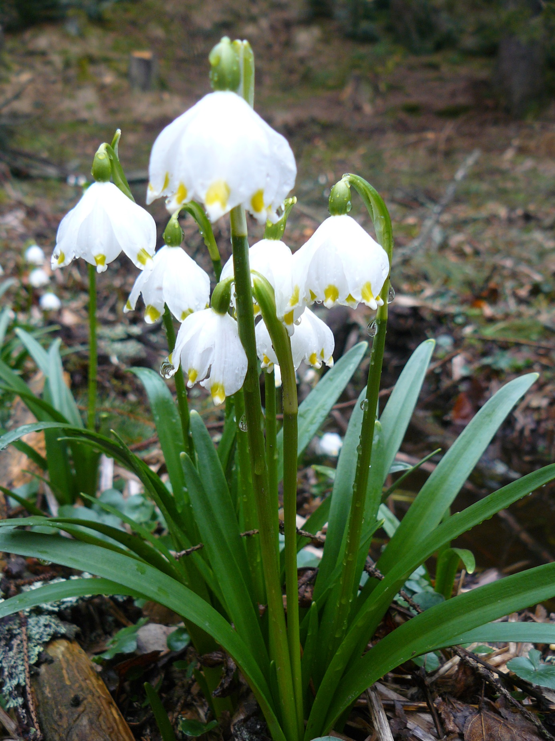
JARNÍ KRKONOŠSKÝ RAPID 2015
Termín: 18. 4. 2015
Místo konání: Sportovní hala Rokytnice nad Jizerou
Vedoucí turnaje: Zdeněk Hollmann
E-mail: zhollmann@seznam.cz
Mob.: 604 670 992
Tel.: 481 523 843
Rozhodčí: Luboš Šimůnek, Josef Pohořalý
Hrací řád: 2 x 15 min/9 kol
Kategorie: Bez omezení
Přihlášky: do 17. 4. 2015
Vklad: 70 Kč, 30 Kč - děti
Právo účasti: Registrovaní i neregistrovaní
Podmínka účasti: Každý lichý hráč jednoho oddílu přiveze kompletní šachovou soupravu včetně provozuschopných hodin (pořadatel má jen vyčerpatelnou rezervu).
Časový plán: Prezentace 8:15 - 8:50
1. kolo - od 9:00
po 5. kole 30 minut přestávka
Občerstvení: Zajištěno

Srdečně zvou pořadatelé

